中国水利电力质量管理协会协同办公系统
项目申报操作说明

中国水利电力质量管理协会
2020-06
目录
一、 登录系统 3
二、 账号注册 3
三、 项目申报 4
3.1 项目申报 4
3.2 项目修改 5
3.3 项目提交 6

登录系统
中国水利电力质量管理协会协同办公系统（以下简称“系统”）是一套B/S结构的办公管理系统，它通过浏览器即可使用，系统官方网站为http://www.ceaq.org.cn。
通过登录官方网站，点击右上角的登录、菜单栏的申报系统或直接在浏览器输入http://www.ceaq.org.cn/login即可进入登录界面，该登录入口为所有类型用户登录系统统一唯一入口。
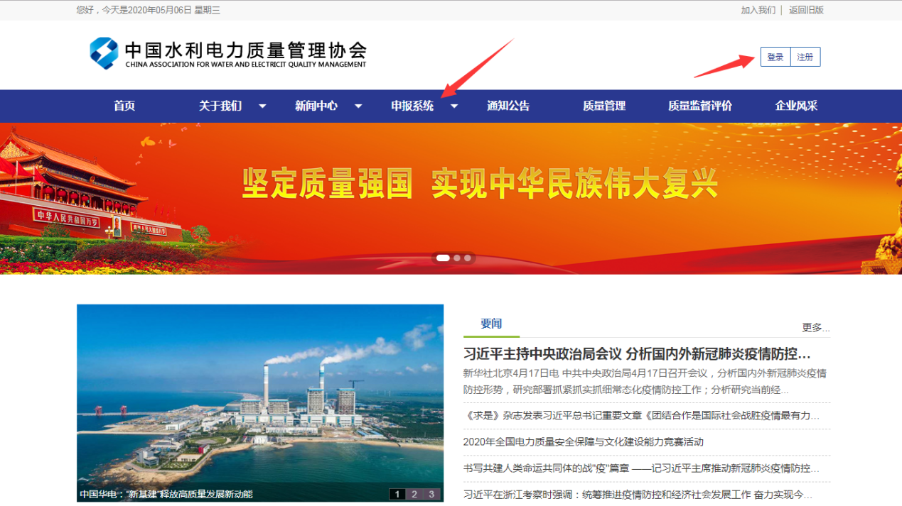

账号注册
通过登录官方网站，点击右上角的注册或在登录界面点击账号注册，进入账号注册界面，如已有账号则跳过此步骤，如下图：
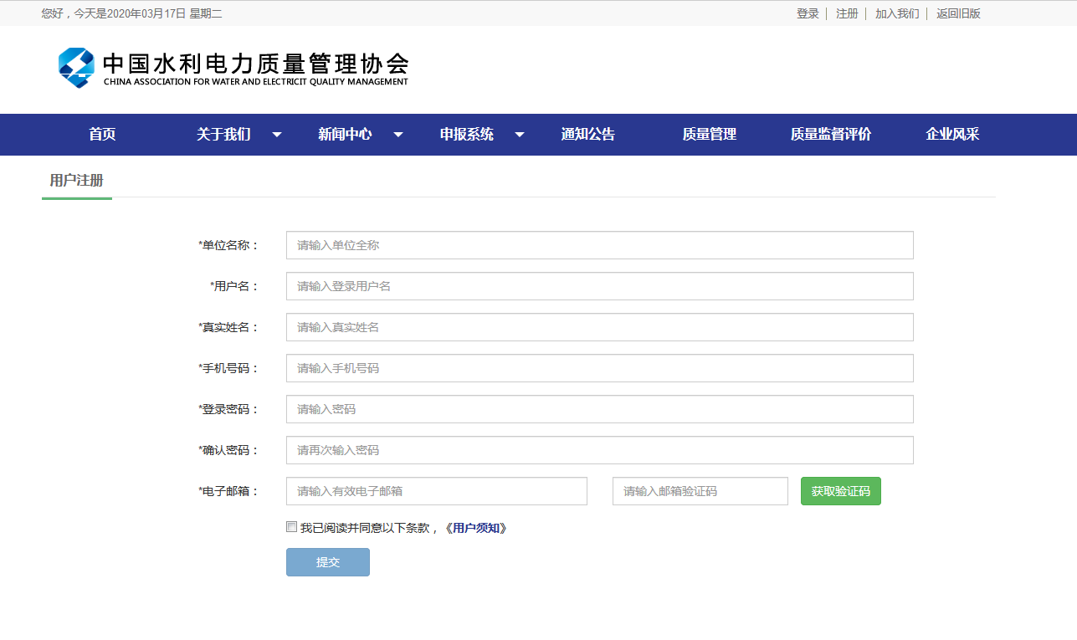
按要求输入信息并阅读《用户须知》后点击提交即可进行注册，注册成功后进行登录即可进行项目申报。
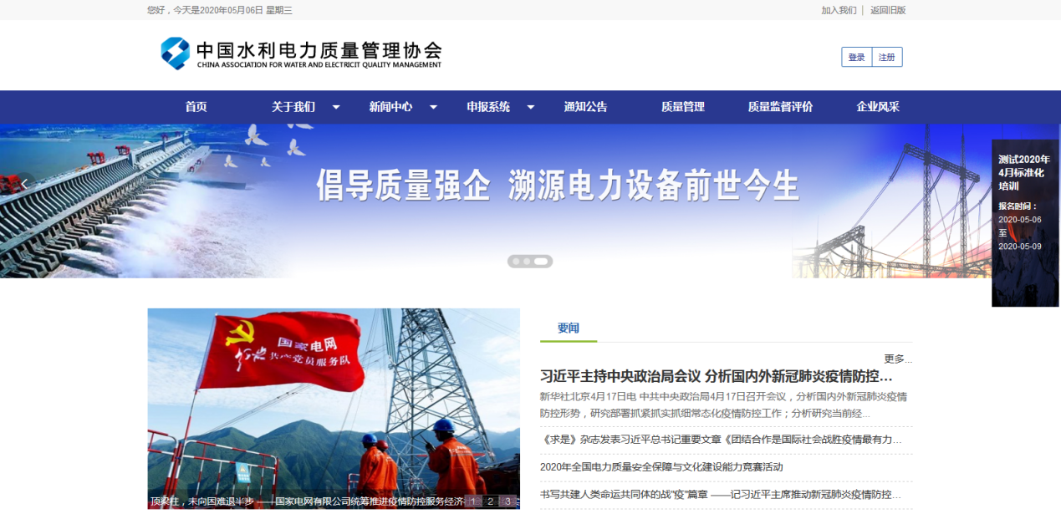

项目申报

项目申报
申报时需要进行登录，登录成功后，进入管理控制台。
通过【项目申报】->【申报入口】进行项目申报入口，页面展示当前正在申报的项目入口，鼠标点击对应的入口会打开一个选项卡，该选项卡显示的是项目的填报界面。
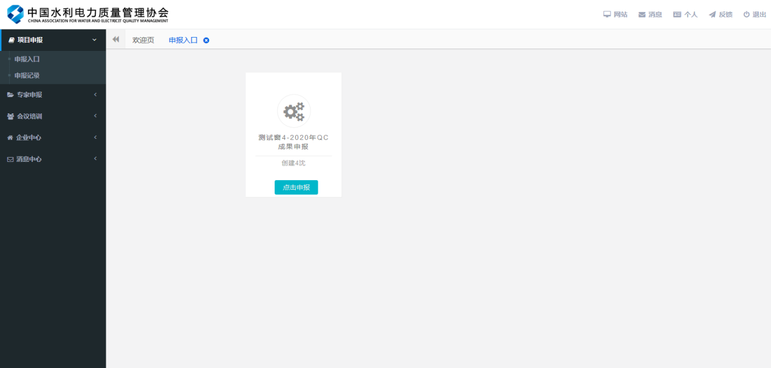
图示：3.1.1 申报入口
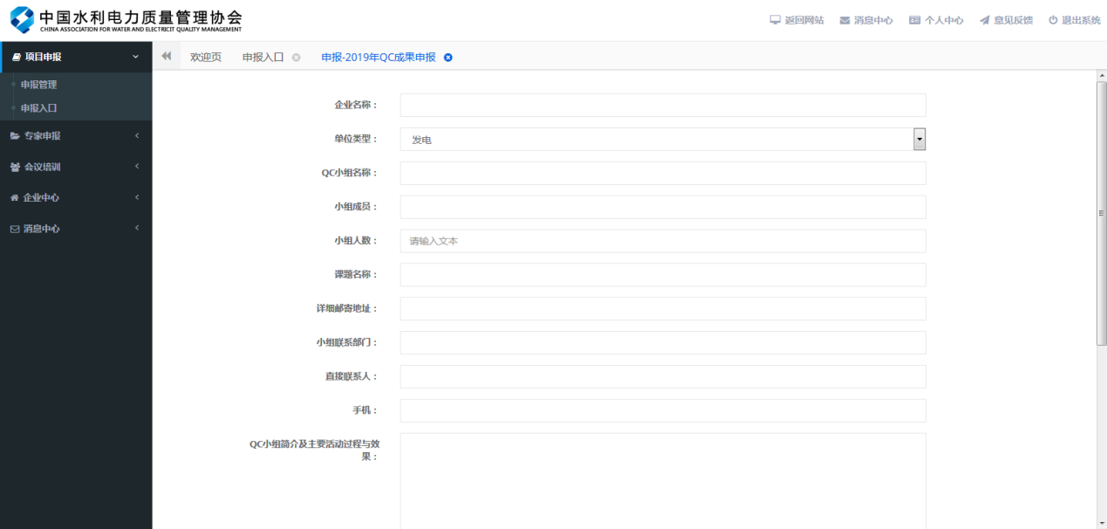
图示：3.3.2 项目填报
按要求录入项目信息，录入完毕后，点击【保存】即可将保存信息，如还有项目则重新进入，完成填报后须要进入【申报记录】对项目提交完成项目的申报。

项目修改
该功能用于对已填写未提交或退回的项目进行再次填写。
通过【项目申报】->【申报记录】进入本功能，如下图示：
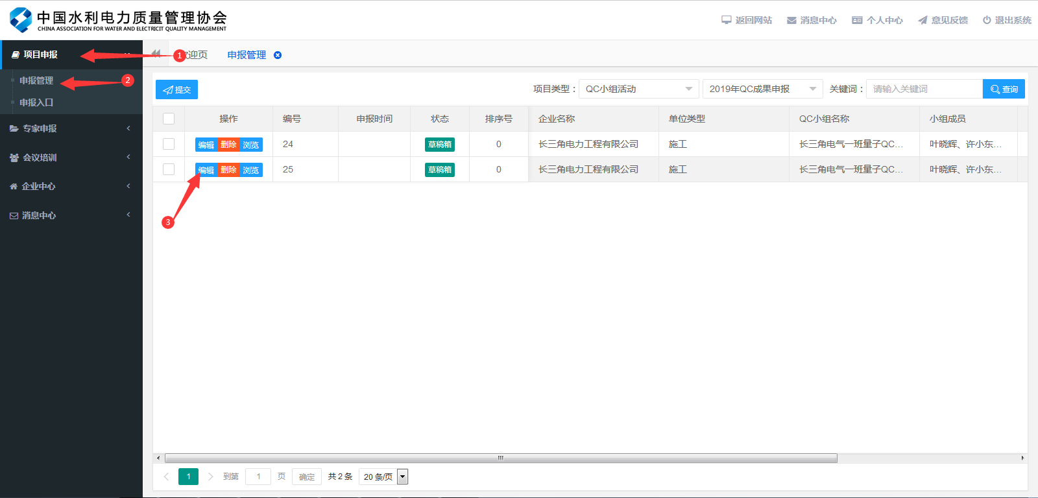
图示3.2.1：申报管理
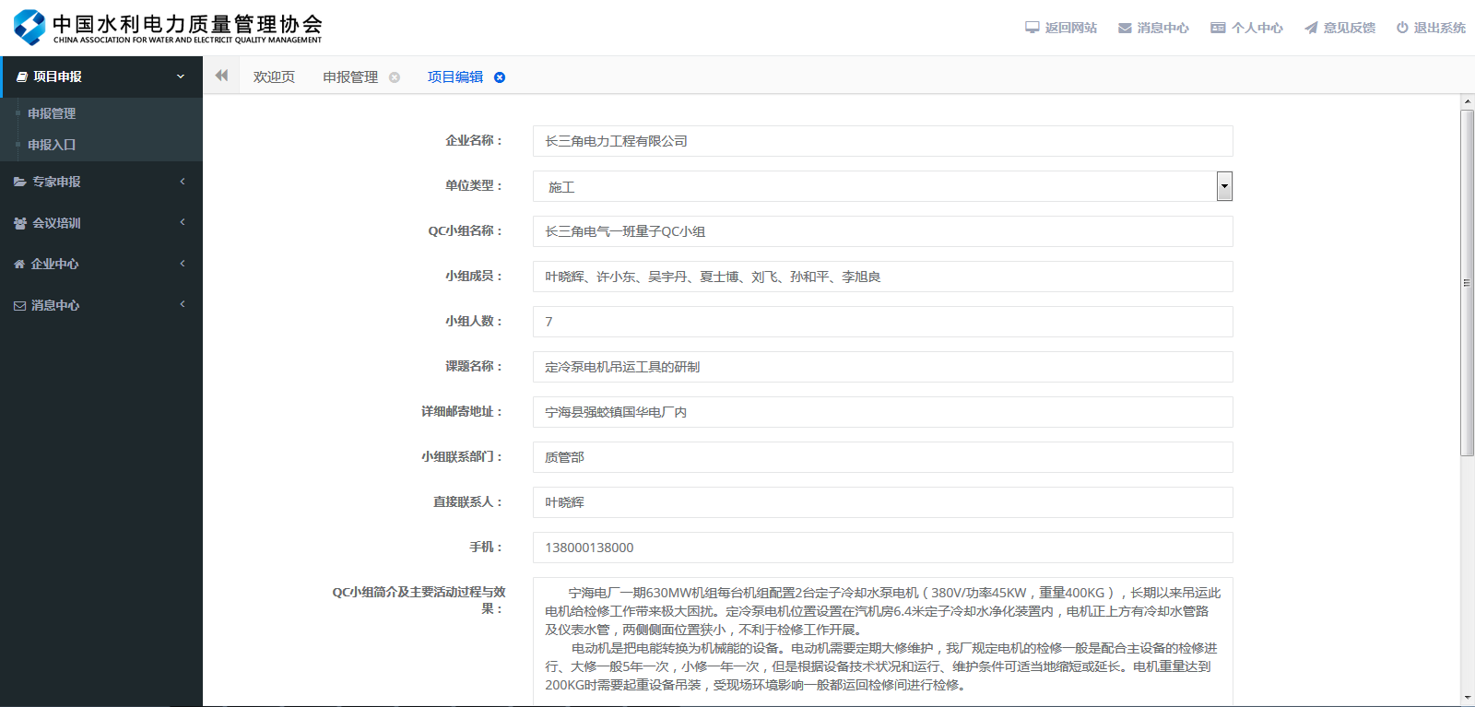
图示3.2.2：项目编辑
点击上图示3.2.1数据列表操作列的【编辑】按扭即可打开当前项目的编辑页面，操作与项目申报一致。

项目提交
该功能用于对已填报的项目进行提交申报，提交后项目不可再次编辑。
通过【项目申报】->【申报记录】进入本功能，如下图示：
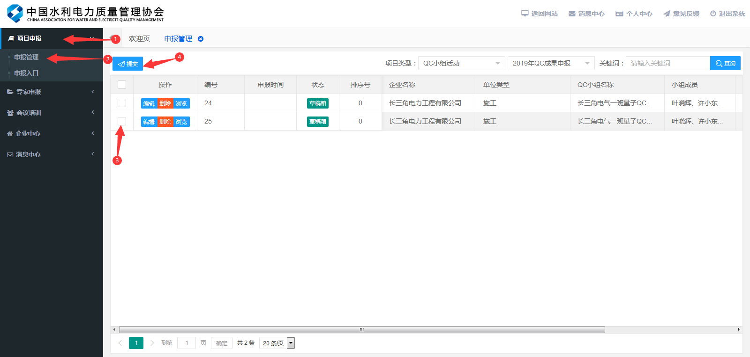
用鼠标点击数据列表中的复选框，选择完毕后点击【提交】按扭即可进行项目提交，提交后项目不可进行编辑。提交前可以对项目进行排序，点击排序号列的单元格，单元格会处于编辑状态，输入序号，点击其它区域或敲击回车键即可修改序号。
如当前单位为推荐单位，在项目提交时需上传相关推荐表单。

